Sistem Informasi UNIT KEGIATAN MAHASISWA MUSIK (SIMUSIK)



Kelompok A05

Developer

Nuzul Ayu Safitri 05111540000014

Hania Maghfira 05111510000042

Aditya Dwicahyo 05111510000088

Untuk

UNIT KEGIATAN MAHASISWA MUSIK

ITS

Departemen informatika

ftik its

surabaya

2018

## Manajemen Komunikasi

### *Perencanaan Komunikasi*

Perencanaan komunikasi menjelaskan mengenai kebutuhan komunikasi antar anggota tim yang terlibat dalam pengerjaan proyek Sistem Informasi UKM Musik (SIMUSIK). Bentuk komunikasi yang dilakukan dapat secara informal, semi formal, pesan singkat, lisan, atau tatap muka langsung. Komunikasi ini dapat dilakukan ketika rapat rutin atau pun diluar rapat. Rapat rutin dilakukan setiap satu minggu sekali pada hari Jumat atau hari lain yang disepakati.

Informasi rapat rutin akan dicantumkan dalam notulensi rapat rutin yang tercantum pada lampiran 1 yang berisi tentang agenda rapat, bahasan, dan hasil bahasan rapat. Pendistribusian informasi akan disampaikan oleh notulen atau Manajer Proyek tepat setelah rapat atau berlangsungnya suatu pertemuan. Perencanaan komunikasi dalam proyek ini tercantum pada lampiran 5.

### *Persiapan Pertemuan*

Sebelum mengadakan pertemuan, terdapat beberapa hal yang perlu dipersiapkan antara lain :

* Mengumumkan adanya agenda rapat atau pertemuan, paling lambat sehari sebelumnya.
* Mengumumkan tempat dan waktu rapat atau pertemuan.
* Menentukan bahasan topik untuk rapat, diurutkan sesuai dengan urgensitasnya.
* Setiap anggota tim proyek bertanggung jawab untuk melakukan persiapan, hadir, dan berpartisipasi aktif dalam rapat.
* Pemimpin rapat akan menunjuk notulen untuk mendokumentasikan rapat dan mendistribusikannya dengan tepat.
* Topik utama rapat yang harus dibahas adalah:
  + Progress proyek
  + Hambatan dan solusi dalam proses pengerjaan proyek
  + Kemajuan proyek
  + Pembahasan perubahan
  + Aktivitas yang selanjutnya harus dilakukan

### *Penyebaran Informasi*

Informasi terkait proyek akan disebarkan pada anggota tim saat pertemuan rutin. Aturan dalam pertemuan rutin meliputi:

1. Pertemuan rutin dilaksanakan setiap hari Jumat selama proyek berjalan.
2. Pertemuan rutin wajib dihadiri oleh seluruh anggota tim.
3. Jika ada yang berhalangan hadir, maka harus meminta izin kepada Project Manager.
4. Hasil rapat akan disebarkan oleh notulen atau Project Manager tepat setelah rapat atau berlangsungnya suatu pertemuan.

Pertemuan rutin akan membahas mengenai progress mingguan dan target yang harus dicapai saat pertemuan selanjutnya dilaksanakan oleh anggota tim.

## Manajemen Personalia

### Struktur Organisasi

Gambar 1.2.1‑1 Struktur Organisasi Proyek Perangkat Lunak

Struktur organisasi internal dengan mengidentifikasi & menggambarkan:

Tabel 1.2.1‑1 Tanggung Jawab Peranan

|  |  |
| --- | --- |
| **Jabatan/Peranan** | **Tanggung Jawab & Wewenang** |
| Project Manager | * Membuat rencana proyek. * Memetakan dan memberikan tugas kepada masing-masing anggota tim proyek. * Memonitoring jalannya proyek dan kinerja tim proyek. * Memastikan proyek berjalan dengan lancar sesuai dengan jadwal dan ruang lingkup yang disetujui. * Bertanggung jawab atas eksekusi proyek. * Mengadakan rapat rutin proyek untuk menangani permintaan perubahan. * Membuat laporan progress proyek. * Menghubungkan desainer dengan programmer. * Melaporkan setiap setiap kemajuan proyek hasil dan hasil proyek kepada peminta proyek. * Membuat dokumentasi manajemen proyek. * Menjaga komunikasi antar role |
| Analyst | * Membuat dokumen analisis proyek. * Menentukan kebutuhan sistem. * Membuat dokumen perencanaan perangkat lunak. * Mengembangkan dokumen dan merevisi prosedur desain sistem, prosedur pengujian, dan standar kualitas. * Memperluas atau memodifikasi sistem untuk melayani tujuan baru atau meningkatkan alur kerja. * Menentukan *software* atau *hardware* komputer yang diperlukan untuk mengatur atau mengubah sistem. |
| Designer | * Membuat desain antar muka aplikasi. * Menganalisis desain yang sesuai dengan kebutuhan pengguna. * Berdiskusi dengan programmer tentang bentuk desain aplikasi yang dibuat. * Membuat dokumentasi desain aplikasi dibantu oleh dokumentator. * Membuat desain database sistem. |
| Programmer | * Menentukan bahasa pemrograman, framework, library, DBMS, dan hal lain yang diperlukan untuk implementasi proyek. * Membuat program aplikasi sesuai dengan hasil analisis & desain yang ditetapkan. * Berdiskusi dengan desainer tentang program yang dibuat sesuai dengan yang telah ditetapkan. * Mengajukan masukan dan pertanyaan kepada desainer bila ada hal yang kurang jelas. * Memperbaiki program berdasarkan hasil investigasi. * Membuat dokumentasi program dibantu oleh dokumentator. |
| Tester | * Membuat panduan untuk melakukan testing terhadap program aplikasi. * Melakukan test terhadap program aplikasi yang telah dibuat. * Membuat list tentang hal-hal yang masih perlu diperbaiki. * Memberi rekomendasi maupun usulan tentang solusi permasalahan yang dihadapi. * Membuat dokumentasi tentang hasil testing terhadap program aplikasi. |
| Dokumentator | * Membantu Project Manager mengerjakan dokumentasi rencana pengembangan perangkat lunak. * Membuat dokumentasi sistem (Desain Spesifikasi Sistem), berkoordinasi dengan analyst, designer, dan programmer. * Membuat dokumentasi SOP, berkoordinasi dengan analyst dan pihak yang ditunjuk untuk memberikan keterangan mengenai sistem yang akan dibangun. * Mendokumentasikan manajemen proyek yang telah dibuat oleh manajer proyek. * Membuat laporan dan notulensi rapat atau pertemuan. |
| Teknisi | * Bertanggung jawab terhadap pemeliharaan software maupun hardware yang digunakan dalam proyek. * Bertanggung jawab dalam perbaikan hardware, software, dan alat bantu lain yang digunakan dalam proyek. |
| Manajemen Risiko | * Mengidentifikasi risiko yang mungkin terjadi. * Membuat solusi dan pengendalian dari risiko-risiko yang sudah dibuat. |
| Manajemen Komunikasi | * Membuat perencanaan komunikasi pada tim proyek. * Membuat laporan komunikasi dibantu dengan dokumenter. * Bertanggung jawab terhadap pendistribusian informasi dan komunikasi dalam tim proyek. |
| Manajemen Personalia | * Membuat dokumen manajemen personalia. * Membuat RUP, RAM, dan RACI. * Bertanggung jawab dalam mengurus segala permasalahan yang terjadi pada personal dibantu dengan Project Manager. |

### *Masalah dan Solusi*

Berikut adalah beberapa masalah atau kendala yang telah dihadapi oleh tim kami disertai dengan solusi dari permasalahan tersebut.

Tabel 1.2.2‑1 Tabel Masalah dan Solusi

|  |  |  |
| --- | --- | --- |
| **No** | **Masalah** | **Solusi** |
| 1 | Sulitnya koordinasi diluar waktu rapat rutin karena perbedaan jadwal | Melaporkan hasil pekerjaan dan kendala yang dihadapi di grup chat atau kepada Project Management |
| 2 | Perbedaan pendapat antar personal | Membahas kembali perbedaan yang ada dan menimbang baik-buruknya |
| 3 | Personal kurang mengusai tugas yang diberikan | Personal lain yang mengusai membantu |
| 4 | Personal sulit dihubungi | Bertanya pada teman satu lab nya atau teman sepermainannya |
| 5 | Mudah berkurangnya motivasi kerja dalam tim | Bertemu dan mengungkapkan semua kendala yang dihadapi, lalu mencari jalan tengahnya |
| 6 | Alokasi waktu dengan tugas yang kurang seimbang | Mengatur ulang pengalokasian tugas |
| 7 | Fokus tim yang tidak seimbang pada tugas-tugas yang seharusnya dikerjakan | Mengingatkan kembali akan tugas-tugas sesuai dengan timeline yang telah dibuat |

## Responsibility Assignment Matrix

Responsibility Assignment Matrix (RAM) akan menjelaskan mengenai pembagian tanggung jawab paket kerja sesuai dengan role yang telah ditentukan. Paket kerja yang dimaksud adalah yang telah dijelaskan pada [bagian 5.1](#_Paket_Kerja_(WBS)).

### *RAM Berdasarkan WBS*

Ketentuan dalam pembuatan RAM berdasarkan WBS ini adalah :

R = Responsible Organizational Unit

P = Performing Organizational Unit

|  |  |  |  |  |  |  |  |  |  |  |  |  |  |  |  |  |  |  |
| --- | --- | --- | --- | --- | --- | --- | --- | --- | --- | --- | --- | --- | --- | --- | --- | --- | --- | --- |
|  | 1.1 | 1.1.1 | 1.1.2 | 1.2 | 2.1 | 2.2 | 2.2.1 | 2.2.2 | 2.2.3 | 2.2.4 | 2.2.5 | 2.2.6 | 2.2.7 | 2.3 | 2.3.1 | 2.3.2 | 3.1 | 3.2 |
| Project Manager | R | R | R | P | P | P | P | P | P | P | P | P | P | P | P | P | P | P |
| Analyst | P |  |  | R | R | R P | R P | R P | R P | R P | R P | R P | R P | R P | R | R |  | P |
| Designer | P |  |  |  |  |  |  |  |  |  |  |  |  |  |  | R P | R P | R P |
| Programmer | P |  |  | R |  |  |  |  |  |  |  | P |  |  | P |  | P |  |
| Tester |  |  |  |  |  |  |  |  |  |  |  |  |  |  |  |  |  |  |
| Dokumenter | P |  |  | P | P |  |  |  |  |  |  | P |  |  |  |  |  |  |
| Teknisi |  |  |  | P |  |  |  |  |  |  |  | P |  |  |  |  |  |  |
| Manajemen Risiko | P |  |  | P |  |  |  |  |  |  |  |  |  |  |  |  |  |  |
| Manajemen Komunikasi | P |  |  |  |  |  |  |  |  |  |  |  |  |  |  |  |  |  |
| Manajemen Personalia | P | P | P |  |  |  |  |  |  |  |  |  |  |  |  |  |  |  |

|  |  |  |  |  |  |  |  |  |  |  |
| --- | --- | --- | --- | --- | --- | --- | --- | --- | --- | --- |
|  | 4.1 | 4.2 | 4.3 | 4.4 | 5.1 | 5.2 | 6.1 | 6.2 | 6.3 | 6.4 |
| Project Manager | P | P | P | P | P | P | P | P | R | R P |
| Analyst | P | P | P |  |  |  | P | R P | P | P |
| Designer | R P |  | R P |  |  |  | P | P | P |  |
| Programmer | P | R P | P | R P | P | P | R P | R P | P | P |
| Tester |  | P |  |  | R P | R P |  | R P |  |  |
| Dokumenter |  |  | P |  | P | P | P | R P | P |  |
| Teknisi |  |  |  | P |  |  |  |  | P | P |
| Manajemen Risiko |  |  |  |  |  |  |  | P | P |  |
| Manajemen Komunikasi |  |  |  |  |  |  | P | P | P | P |
| Manajemen Personalia |  |  |  |  |  |  |  | P |  |  |

### *RACI*

RACI ini dibuat berdasarkan daftar pekerjaan yang sudah dijelaskan pada jadwal pengerjaan proyek bagian 5.3. Ketentuan dalam pembuatan RAM berdasarkan Stakeholder ini adalah :

R = Responsible (orang yang bertanggung jawab melakukan pekerjaan)

A = Accountable/Approver (orang yang bertanggung jawab menyelesaikan atau menyetujui hasil suatu pekerjaan)

C = Consulted (orang yang dimintai pendapat tentang suatu pekerjaan)

I = Informed (orang yang selalu mendapat informasi tentang kemajuan proyek)

|  |  |  |  |  |  |  |  |  |  |  |
| --- | --- | --- | --- | --- | --- | --- | --- | --- | --- | --- |
|  | Project Manager | Analyst | Designer | Programmer | Tester | Dokumenter | Teknisi | Manajemen Risiko | Manajemen Komunikasi | Manajemen Personalia |
| Membuat dokumen RPPL | R | C |  | C |  | I |  | C | C | C |
| Menentukan hardware dan software yang akan digunakan | I | R | C | C | C | I | C | C | C | C |
| Membuat spesifikasi kebutuhan perangkat lunak | I | R | C | C |  |  |  |  |  |  |
| Membuat use case diagram | A | R | I | I | I |  |  |  |  |  |
| Membuat use case specification | I | R | I | I | I |  |  |  |  |  |
| Membuat alur proses sistem | I | R | I | I | I |  |  |  |  |  |
| Membuat sequence diagram | I | R | I | I | I |  |  |  |  |  |
| Membuat data flow diagram | I | R | I | I | I |  |  |  |  |  |
| Menentukan kebutuhan teknis dan non fungsional | I | R |  | C | C |  | C |  |  |  |
| Membuat CDM dan PDM | I | R | I | C | I |  |  |  |  |  |
| Mendesain penyimpanan database sistem | I |  | R | C | I |  |  |  |  |  |
| Mencari kebutuhan informasi untuk kelengkapan sistem | A | R | C | C |  | I |  |  |  |  |
| Membuat scenario pengujian sistem | I |  |  | C | R |  |  |  |  |  |
| Membuat perancangan perangkat lunak | I | R |  | C |  |  | I |  |  |  |
| Membuat komponen diagram dan deployment diagram | I | R |  | C |  |  |  |  |  |  |
| Membuat skenario user interface | I | C | R | C | I |  |  |  |  |  |
| Mencari template desain UI | I |  | R | C |  |  |  |  |  |  |
| Mendesain user interface | I | C | R | C |  |  |  |  |  |  |
| Membuat UI untuk akun pengguna | I | C | C | R |  |  |  |  |  |  |
| Membuat UI untuk akun admin | I | C | C | R |  |  |  |  |  |  |
| Membuat back end sistem untuk akun pengguna | I | C | C | R |  |  |  |  |  |  |
| Testing dan debugging web | I | I | I | C | R | I | I |  | I |  |
| Re-design | I | C | R | C |  | I |  |  |  |  |
| Membuat back end sistem untuk akun admin | I | C | C | R |  |  |  |  |  |  |

### *Resource Usage Report*

Gambar 1.3.3‑1 Current RUP

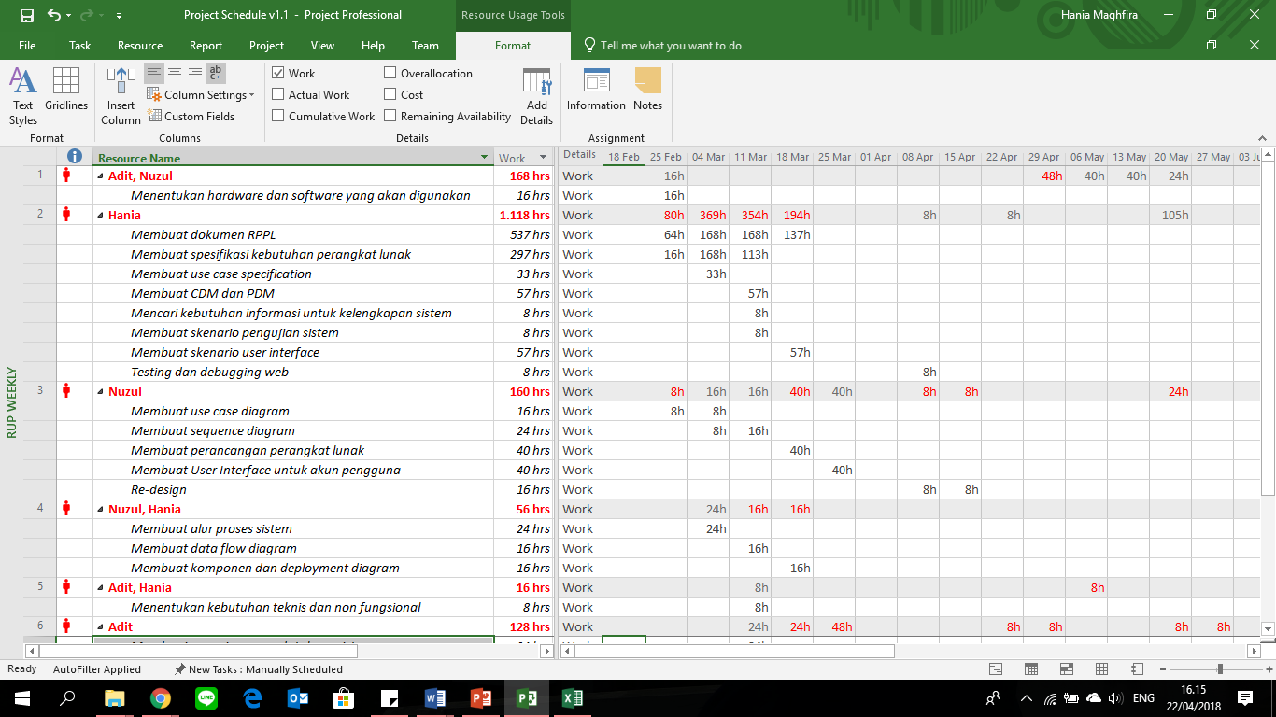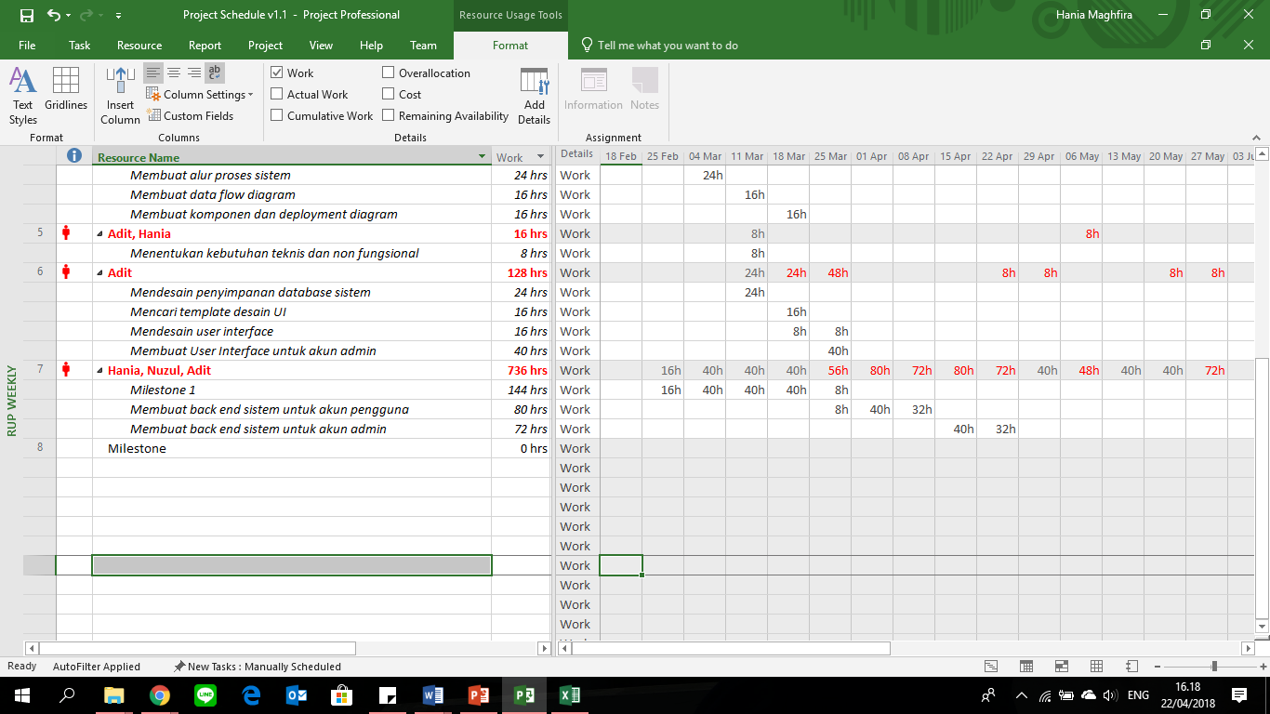

## Lampiran 5 : Rencana Komunikasi Proyek

|  |  |  |  |  |  |  |
| --- | --- | --- | --- | --- | --- | --- |
| **JENIS PERTEMUAN** | **AGENDA** | **WAKTU** | **PENANGGUNG JAWAB** | **PARTISIPAN** | **MASUKAN** | **KELUARAN** |
| ***Manajemen*** | | | | | | |
| Rapat perdana | Membahas rencana proyek | Sekali, pada awal waktu sebelum eksekusi proyek | Project Manager | Seluruh anggota tim proyek | Perencanaan manajemen proyek | Catatan rancangan proyek dalam dokumen RPPL |
| Pertemuan tim proyek | Membahas:   * + 1. Progress pengerjaan proyek     2. Status dan kemajuan proyek     3. Hambatan kerja proyek     4. Mengontrol perubahan yang terjadi     5. Rencana kerja selanjutnya | Satu kali dalam seminggu, dan waktu lain bila diperlukan | Project Manager | Seluruh anggota tim proyek | 1. Perencanaan manajemen proyek 2. Laporan progress kerja dan kelengkapannya 3. Laporan perubahan | * 1. Notulensi   2. Laporan progress dan perubahan |
| Rapat terakhir | Membahas:   * + 1. Persiapan demo final     2. Transfer pengetahuan     3. Pengumpulan proyek     4. Membahas serah terima proyek | Sekali, pada saat menjelang akhir proyek | Project Manager | Seluruh anggota tim proyek | 1. Laporan progress dan perubahan 2. Dokumen RPPL 3. Dokumen SKPL dan DPPL 4. Dokumen PDHUPL 5. Dokumentasi source code proyek 6. Dokumen panduan | Semua dokumen masukan versi final |

## Lampiran 6 : Laporan Komunikasi

|  |  |  |  |  |  |  |  |  |
| --- | --- | --- | --- | --- | --- | --- | --- | --- |
| **STAKEHOLDER** | **Nama Dokumen** | **FORMAT DOKUMEN** | **ITEM** | **WAKTU** | **PERSONEL KONTAK** | **DISTRIBUSI** | **MASUKAN** | **KELUARAN** |
| Project Manager | Laporan Progress | Soft Copy | * Nama paket kerja * Waktu mulai dan akhir * Produk kerja * Status * Keterangan | Mingguan, setiap hari Jumat | Hania | Seluruh anggota tim proyek | * Tim Rapat * Form Permintaan Perubahan * Laporan Perubahan | Laporan Progress |
| Dokumenter | Notulensi agenda Pertemuan | Soft copy | * Usulan Acara / Agenda * Pekerjaan yang belum atau sedang diselesaikan * Permintaan Perubahan * Laporan progress pekerjaan | Mingguan, dikirim minimal satu hari sebelum pertemuan tim proyek | Hania, Aditya | Seluruh anggota tim proyek | * Tim Rapat * Form Permintaan Perubahan * Laporan perubahan * Laporan Progress | Notulensi hasil pertemuan |
| Analyst | Laporan Perubahan | Soft copy | * Tanggal pengajuan * Nama pengusul perubahan * Deskripsi perubahan * Dokumentasi pendukung * Penyetuju | Ketika ada perubahan | Nuzul | Seluruh anggota tim proyek | * Tim Rapat * Form Permintaan Perubahan * Notulensi rapat/pertemuan | Laporan perubahan |

Surabaya, 19 April 2018

Mengetahui,

Hania Maghfira

Manajer Proyek

Menyetujui,

Sarwosri, S.Kom., M.T.

Dosen Pembimbing